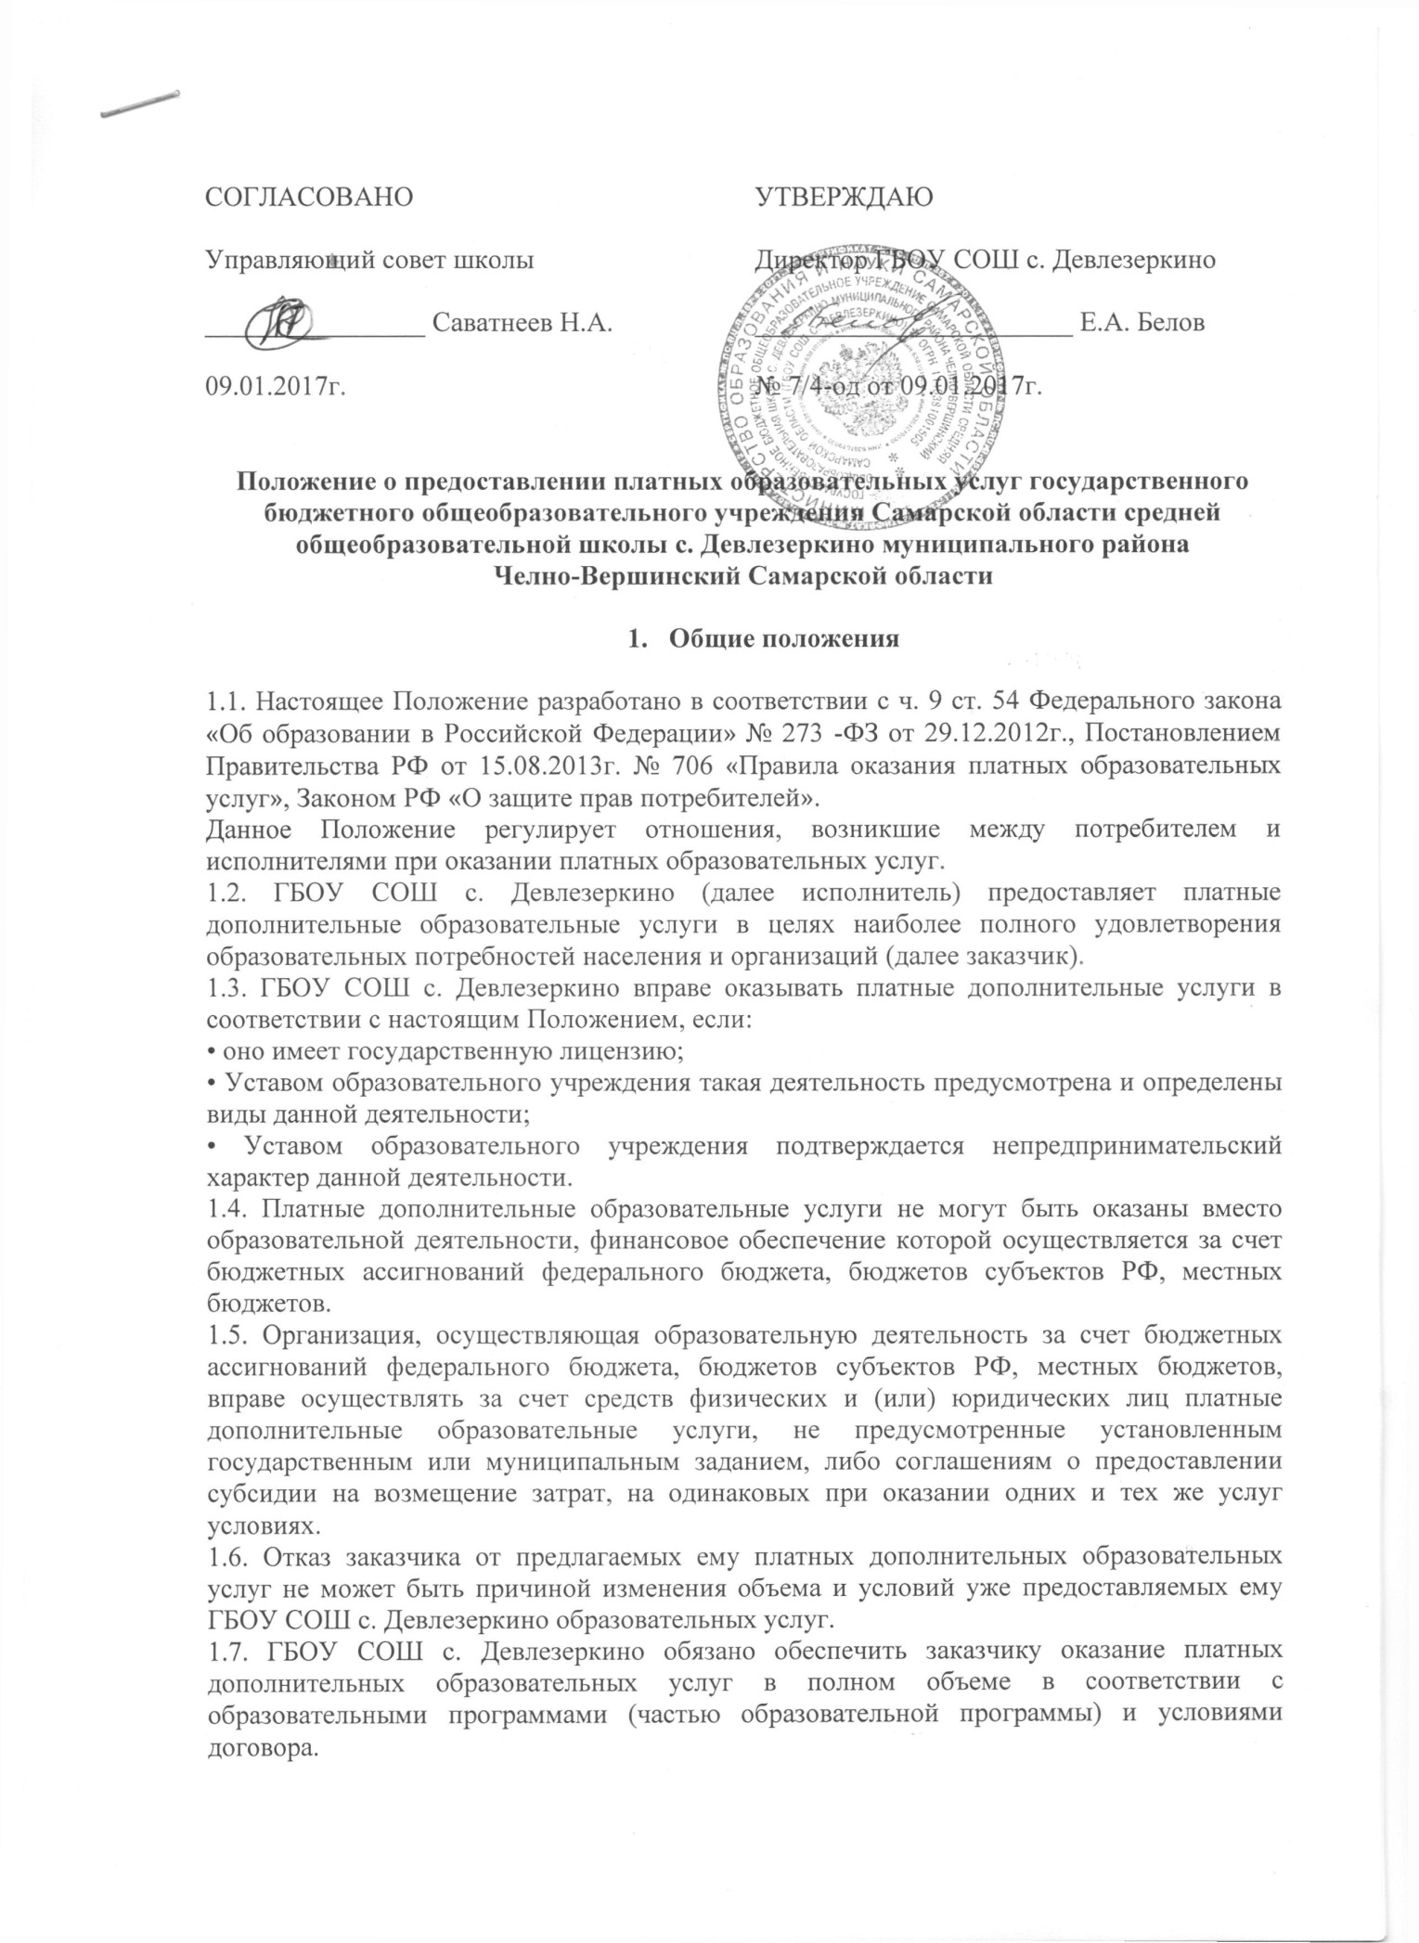

1.8. ГБОУ СОШ с. Девлезеркино вправе снизить стоимость платных дополнительных образовательных услуг по договору с учетом покрытия недостающей стоимости платных дополнительных образовательных услуг за счет собственных средств.
1.9 Увеличение стоимости платных дополнительных образовательных услуг после заключения договора не допускается за исключением увеличения стоимости указанных услуг с учетом уровня инфляции, предусмотренного основными характеристиками федерального бюджета на очередной финансовый год и плановый период.

2. Информация о платных дополнительных образовательных услугах,
порядок заключения договоров

2.1. ГБОУ СОШ с. Девлезеркино обязано до заключения договора и в периодего действия предоставлять заказчику достоверную информацию о себе и об оказываемых платных образовательных услугах, обеспечивающую возможность их правильного выбора.
2.2. ГБОУ СОШ с. Девлезеркино обязано довести до заказчика информацию, содержащую сведения о предоставлении платных дополнительных образовательных услуг в порядке и объеме, которые предусмотрены Законом Российской Федерации "О защите прав потребителей" и Федеральным законом "Об образовании в Российской Федерации".
2.3. Информация, предусмотренная пунктами 2.1. и 2.2. настоящих Правил, предоставляется исполнителем в месте фактического осуществления образовательной деятельности, а также в месте нахождения структурного подразделения организации, осуществляющей образовательную деятельность.
2.4. Договор заключается в простой письменной форме и содержит следующие сведения:
- полное наименование ГБОУ СОШ с. Девлезеркино - юридического лица;
- фамилия, имя, отчество руководителя;
- место нахождения исполнителя;
- наименование или фамилия, имя, отчество (при наличии) заказчика, телефон заказчика;
- место нахождения или место жительства заказчика;
- фамилия, имя, отчество (при наличии) представителя исполнителя и (или) заказчика, реквизиты документа, удостоверяющего полномочия представителя исполнителя и (или) заказчика;
- фамилия, имя, отчество (при наличии) обучающегося, его место жительства, телефон (указывается в случае оказания платных образовательных услуг в пользу обучающегося, не являющегося заказчиком по договору);
- права, обязанности и ответственность исполнителя, заказчика и обучающегося;
- полная стоимость образовательных услуг, порядок их оплаты;
- сведения о лицензии на осуществление образовательной деятельности (наименование лицензирующего органа, номер и дата регистрации лицензии);
- вид, уровень и (или) направленность образовательной программы (часть образовательной программы определенного уровня, вида и (или) направленности);
- форма обучения;
- сроки освоения образовательной программы (продолжительность обучения);
- порядок изменения и расторжения договора;
- другие необходимые сведения, связанные со спецификой оказываемых платных образовательных услуг.
2.5 Договор не может содержать условия, которые ограничивают права лиц, имеющих право на получение образования определенного уровня и направленности и подавших заявление о приеме на обучение (далее - поступающие), и обучающихся или снижают уровень предоставления им гарантий по сравнению с условиями, установленными законодательством Российской Федерации об образовании. Если условия, ограничивающие права поступающих и обучающихся или снижающие уровень предоставления им гарантий, включены в договор, такие условия не подлежат применению.
2.6. Примерные формы договоров утверждаются федеральным органом исполнительной власти, осуществляющим функции по выработке государственной политики и нормативно-правовому регулированию в сфере образования.
2.7. Сведения, указанные в договоре, должны соответствовать информации, размещенной на официальном сайте образовательной организации в информационно-телекоммуникационной сети «Интернет» на дату заключения договора.

- Ответственность исполнителя и заказчика

3.1. За неисполнение либо ненадлежащее исполнение обязательств по договору исполнитель и заказчик несут ответственность, предусмотренную договором и законодательством Российской Федерации.
3.2. При обнаружении недостатка платных дополнительных образовательных услуг, в том числе оказания их не в полном объеме, предусмотренном образовательными программами (частью образовательной программы), заказчик вправе по своему выбору потребовать:
а) безвозмездного оказания образовательных услуг;
б) соразмерного уменьшения стоимости оказанных платных дополнительных образовательных услуг;
в) возмещения понесенных им расходов по устранению недостатков оказанных платных дополнительных образовательных услуг своими силами или третьими лицами.
3.3. Заказчик вправе отказаться от исполнения договора и потребовать полного возмещения убытков, если в установленный договором срок недостатки платных дополнительных образовательных услуг не устранены исполнителем. Заказчик также вправе отказаться от исполнения договора, если им обнаружен существенный недостаток оказанных платных дополнительных образовательных услуг или иные существенные отступления от условий договора.
3.4. Если исполнитель нарушил сроки оказания платных дополнительных образовательных услуг (сроки начала и (или) окончания оказания платных дополнительных образовательных услуг и (или) промежуточные сроки оказания платной дополнительной образовательной услуги) либо если во время оказания платных дополнительных образовательных услуг стало очевидным, что они не будут осуществлены в срок, заказчик вправе по своему выбору:
а) назначить исполнителю новый срок, в течение которого исполнитель должен приступить к оказанию платных дополнительных образовательных услуг и (или) закончить оказание платных дополнительных образовательных услуг;
б) поручить оказать платные дополнительные образовательные услуги третьим лицам за разумную цену и потребовать от исполнителя возмещения понесенных расходов;
в) потребовать уменьшения стоимости платных дополнительных образовательных услуг;
г) расторгнуть договор.
3.5. Заказчик вправе потребовать полного возмещения убытков, причиненных ему в связи с нарушением сроков начала и (или) окончания оказания платных дополнительных образовательных услуг, а также в связи с недостатками платных дополнительных образовательных услуг.
3.6. По инициативе исполнителя договор может быть расторгнут в одностороннем порядке в следующем случае:
а) применение к обучающемуся, достигшему возраста 15 лет, отчисления как меры дисциплинарного взыскания;
б) просрочка оплаты стоимости платных дополнительных образовательных услуг;
в) невозможность надлежащего исполнения обязательств по оказанию платных дополнительных образовательных услуг вследствие действий (бездействия) обучающегося.

- Порядок получения и расходования средств

4.1 Размер оплаты за оказание платных дополнительных образовательных услуг и иных услуг общеобразовательным учреждением населению устанавливается по соглашению сторон с учетом планируемых затрат, определяется в договоре с родителями (законными представителями) на основе смет.
4.2 Оплата за предоставление платных дополнительных образовательных услуг производится родителями (законными представителями) через филиалы Сбербанка РФ с указанием расчетного счета учреждения.
4.3 Оплата за оказание платных дополнительных образовательных услуг детям-инвалидам детства, полным сиротам, находящимся под опекой, детям из многодетных семей, все дети в которой учатся, детям родителей, погибших в зонах военных конфликтов и участников военных действий, а также ликвидаторов пожара на Чернобыльской АЭС, получившим инвалидность, детям, у которых оба родителя являются инвалидами первой и второй группы, дети, у которых один из родителей находится на действительной военной службе по призыву, не назначается.
4.4 Оплата с учащихся, предоставивших справку из медицинского учреждения о заболевании, снимается в текущем месяце. Оплатившим услугу на месяц вперед, но по болезни не посещавшим занятия более 3-х недель, оплата переносится на счет следующего месяца. Деньги за пропущенные занятия по неуважительным причинам не возвращаются.
4.5 Расходование привлеченных средств осуществляется в соответствии с утвержденной сметой.
4.6 Доход от указанной деятельности ГБОУ реинвестируется в данное образовательное учреждение в соответствии с требованием законодательства РФ и расходуется на нужды учреждения, в том числе и на улучшение материально-технической базы школы и на увеличение расходов по зарплате сотрудникам.

